Конспект уроку з інформатики
на тему:
Призначення й використання основних математичних, статистичних, логічних функцій табличного процесора

Підготувала:
студентка V курсу
фізико-математичного
факультету
групи М-52
Петраш Наталя
Методист:
Галан В. І.
Вчитель:
Мурза Г. В.

Тернопіль-2014
Клас: 10
Тема уроку: Призначення й використання основних математичних, статистичних, логічних функцій табличного процесора.
Мета уроку:
навчальна:
- формування поняття призначення й використання основних математичних, статистичних, логічних функцій табличного процесора;
- поглиблення знань про табличний запис інформації та способи її обробки;
розвивальна:
- розвиток логічного й аналітичного мислення;
- використання інформаційних технологій під час розв'язування прикладних завдань;
- вивчення практичної спрямованості матеріалу;
виховна:
- розвиток навичок колективної творчості й комунікативних здібностей учнів.
Тип уроку: Комбінований урок.
Підручник: Ривкінд Й. Я., Лисенко Т. І., Чернікова Л. А., Шакотько В. В. Інформатика: підруч. для 10 кл. загальноосвіт. навч. закл.: академ. рівень – К.: «Генеза», 2010. – 303 с.
План уроку:
I. Організаційний момент.
II. Перевірка домашнього завдання.
III. Актуалізація опорних знань.
IV. Повідомлення теми, мети, завдань уроку, мотивація навчальної діяльності.
V. Вивчення нового матеріалу.
VI. Засвоєння нових знань і вмінь.
VII. Підбиття підсумків уроку.
VIII. Домашнє завдання.
Хід уроку:
1. Організаційний момент.
1.1. Перевіряється готовність класу до уроку.
1.2. У журналі фіксуються відсутні.
2. Перевірка домашнього завдання.
3. Актуалізація опорних знань.
4. Повідомлення теми, мети, завдань уроку, мотивація навчальної діяльності.
4.1. Оголошення теми уроку: «Призначення й використання основних математичних, статистичних, логічних функцій табличного процесора».
4.2. Мотивація навчальної діяльності.
5. Вивчення нового матеріалу.
Використання функцій у формулах.
Формули в Excel 2007 можуть містити числа, тексти, посилання на клітинки, знаки дій, дужки та функції. За допомогою функцій можна спростити запис багатьох формул. Крім того, багато обчислень взагалі не можна виконати без використання функцій. Наприклад, обчислення значення арифметичного квадратного кореня, знаходження значення синуса або тангенса та ін.
Excel 2007 має вбудовану бібліотеку функцій, до якої входять більше 300 різноманітних функцій. Усі вони розподілені на категорії: математичні, статистичні, логічні, фінансові, текстові та ін.
Функція має ім’я і результат, є функції з аргументами і без аргументів. Функції з аргументами розподіляють на функції: з одним аргументом, з кількома аргументами, з нефіксованою кількістю аргументів, з необов’язковими аргументами.
Аргументом функції може бути число, текст (його потрібно брати в подвійні лапки), вираз, посилання на клітинку або діапазон клітинок, результат іншої функції.
Під час використання функцій у формулі спочатку вказується її ім’я, а потім, якщо функція має аргументи, у дужках вказується список аргументів через крапку з комою. Якщо функція не має аргументів, то в дужках після імені функції нічого не вказується.
Приклади використання функцій з різною кількістю аргументів різних типів (таблиця).
Вставити функцію в формулу можна кількома способами:
- Використати список функцій кнопки категорії функції у групі Бібліотека функцій вкладки Формули на Стрічці.
- Виконати Формули – Бібліотека функцій – Вставити функцію або вибрати кнопку Вставлення функцій Рядка формул.
- Увести безпосередньо в клітинку або в рядок формул.
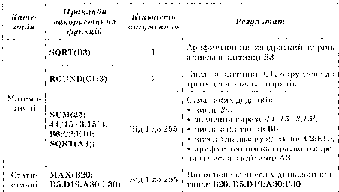
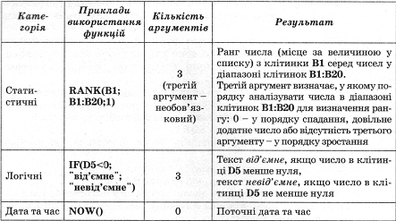
Математичні функції.
Ознайомимося з конкретними функціями, їхнім призначенням і деякими їхніми особливостями. Розпочнемо з математичних функцій (таб.):
Якщо в клітинці D3 знаходиться градусна міра кута, то для обчислення синуса цього кута потрібно градусну міру перевести в радіанну. Тобто формула для обчислення синуса кута, виміряного в градусах, виглядатиме так: = SIN(RADIANS(D3)).
Увести таку формулу можна, наприклад, так (рис.):
1. Зробити поточною клітинку, у якій буде знаходитися ця формула.
2. Вибрати кнопку Вставлення функції.
3. Вибрати у вікні Вставлення функції ім’я функції SIN, після чого вибрати кнопку ОК.
4. Відкрити список поля Функції.
5. Якщо в списку, що відкрився, є ім’я функції RADIANS, то вибрати його, якщо ні, вибрати в цьому списку Інші функції та у вікні Вставлення функції вибрати ім’я функції RADIANS. Після чого вибрати кнопку ОК.
6. Вибрати клітинку D3.
7. Вибрати кнопку ОК у вікні Аргументи функції.
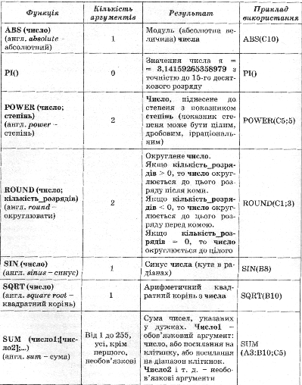
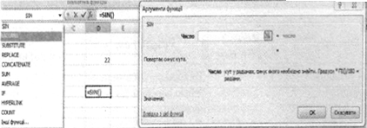
Статистичні функції.
Розглянемо деякі функції, що належать до категорій статистичних, їхнє призначення та результат (таб).
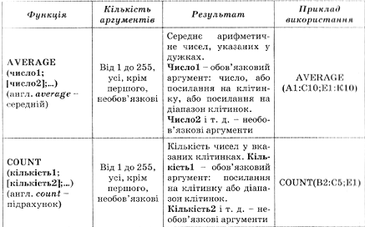
Логічні функції.
В Excel 2007 можна використовувати вирази, які містять знаки порівняння: > (більше), < (менше), = (дорівнює), <> (не дорівнює), >= (більше або дорівнює), <= (менше або дорівнює). Наприклад, А2+15 = В4-1, SUМ(A2:С10)>100 та ін. Такі вирази є прикладами так званих логічних виразів.
Якщо рівність або нерівність правильна (істинна), то вважають, що відповідний логічний вираз має значення TRUE (англ. true — істина). А якщо рівність або нерівність неправильна (хибна), то вважають, що відповідний логічний вираз має значення FALSE (англ. false - хибність).
Функція, результат якої дорівнює TRUE або FALSE, називається логічною.
Серед функцій табличного процесора Excel 2007 є логічні функції. Це функції IF (англ. if - якщо), AND (англ. and - і), OR (англ. or - або), NOT (англ. not не) та ін.
Логічні функції використовуються у формулах тоді, коли табличний процесор повинен виконувати різні операції залежно від істинності або хибності певного логічного виразу.
Розглянемо тепер логічні функції AND, OR, NOT (табл.).
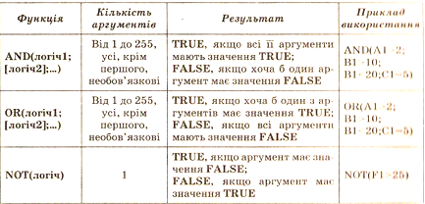
Математичні та статистичні функції з умовами.
Excel 2007 має й такі функції, які обчислюють суму, середнє арифметичне, кількість не всіх значень з діапазонів клітинок, а лише тих, які задовольняють певну умову (табл.).
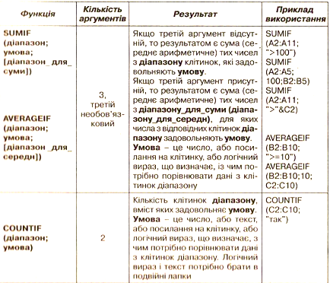
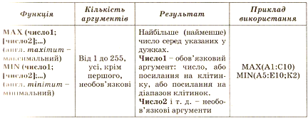
Функції дати та часу.
Функції Дати та часу використовуються для одержання поточної або довільної дати, поточного або довільного часу. Часто результати цим функцій використовуються як аргументи інших функцій, зокрема в інших функціях дати та часу, фінансових функціях та ін. Деякі з цих функцій наведено в таблиці.
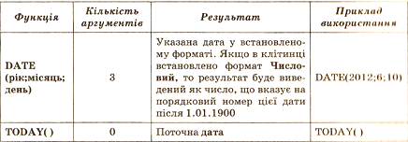
Фінансові функції.
Фінансові функції використовуються ДЛЯ обчислення банківських відсотків на на вклади, розмірів виплат під час погашення кредитів, для визначення поточної вартості інвестицій, відсоткової ставки та ін.
Розглянемо приклади деяких фінансових функцій Excel 2007 (табл.)
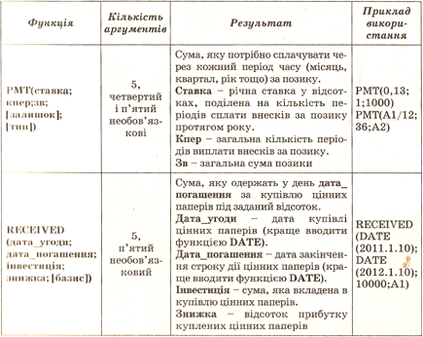
Текстові функції.
Ми вже неодноразово зазначали, що Excel 2007 в основному використовується для роботи з числами. Однак він має можливості для роботи й з текстами. Для опрацювання текстів Excel 2007 має набір функцій, які можна використати для визначення довжини тексту, номера позиції першого входження символу и текст, частини тексту, що задовольняє певну умову та ін.
Аргументами текстових функцій можуть бути тексти, які потрібно вводити и подвійних ланках, посилання на клітинки з текстом, посиланння на клітинки з числом (більшість з цих функцій сприймають числа як текст) та ін.
Розглянемо приклади деяких текстових функцій Excel 2007 (табл.).
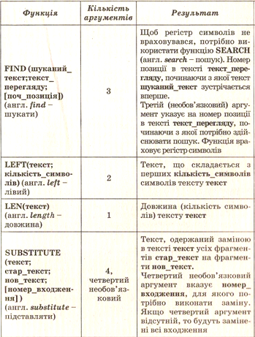
6. Засвоєння нових знань і вмінь.
Робота з комп’ютером
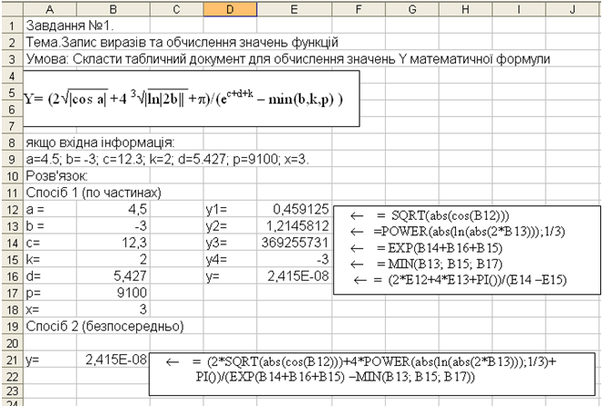
7. Домашнє завдання.
1. Опрацювати матеріал §3.6 на ст. 164-177. (Й.Я. Ривкінд, Т.І. Лисенко, Л.А. Чернікова, В.В. Шакотько).
2. Завершити виконання завдань практичної роботи.
8. Підбиття підсумків уроку.
Оцінювання знань, умінь і навичок учнів, мотивація оцінок.

